Ionic Framework

* Criado pelo Drifty Co.
* É um framework baseado em outros frameworks.
* AngularJS e Apache Cordova, etc
* Foco em componentes HTML5
* Estruturas para aplicações híbridas

Desvantagens do Ionic

* Não indicado para aplicações específicas (“Gráfico, Jogos)
* Uso de memória em modo mobile
* Uso de recursos HTML
* Segurança

Como as coisas funcionam

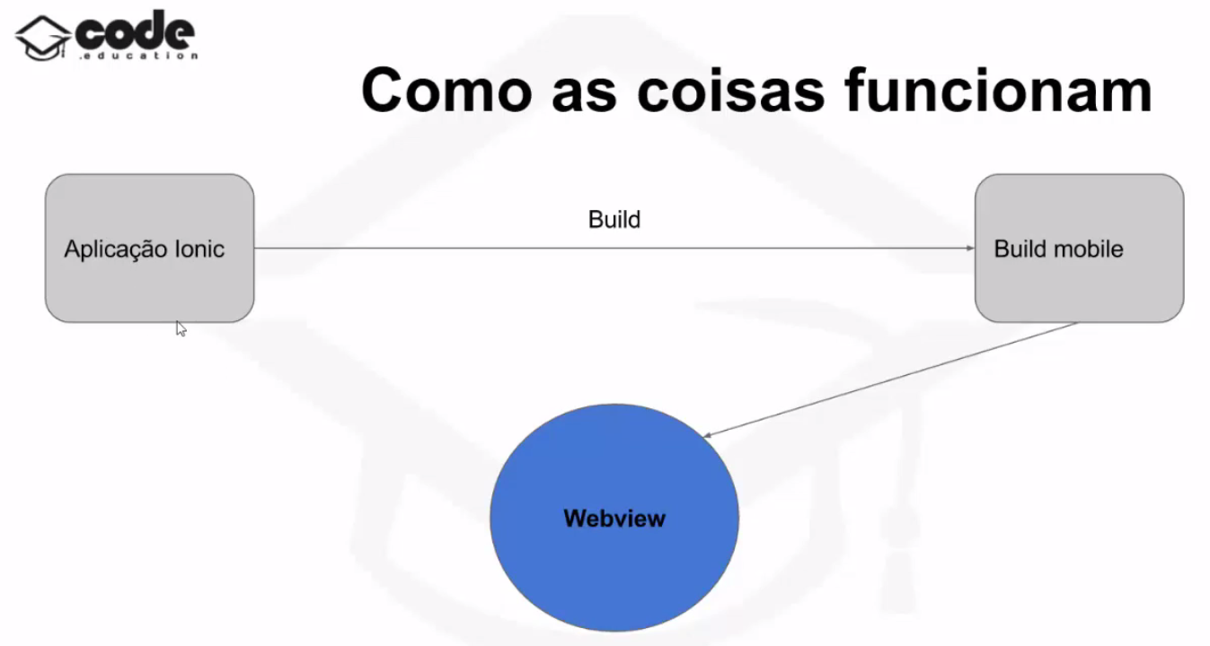

Webview – Somente o navegador, pega o encapsulamento , aplicação Web rodando no webview.

E Nativo?

* Cada linguagem por plataforma
* iOS: Swift, Objective C
* Android: Java, C++, Dart
* Dropbox e C++

Voltando para o Ionic

* Componentes HTML5
* Ionic Javascript
* Ionic.io
* Ionicon
* ngCordova
* <http://cordova.apache.org/plugins/>